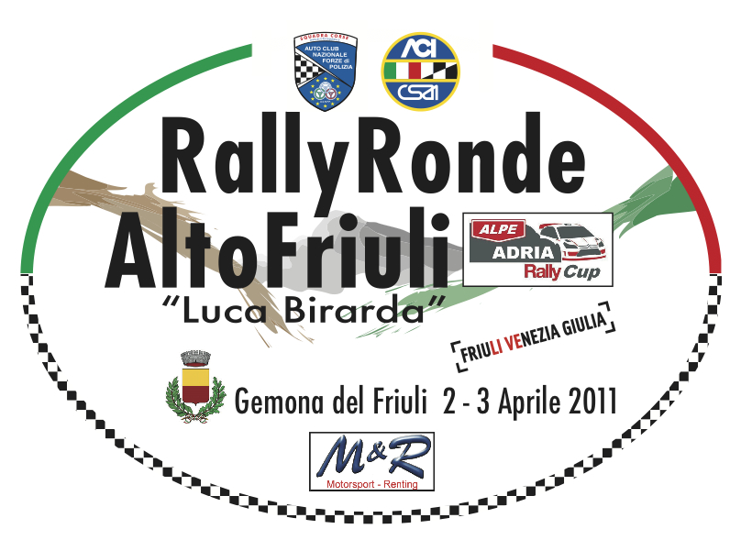
2° RRAF
RALLY RONDE ALTO FRIULI
“Luca Birarda”

Coppa Città di Gemona
Gemona del Friuli 2/3aprile 2011

Prima gara valida per l’ALPE ADRIA RALLY CUP 2011

L’AUTO CLUB NAZIONALE DELLE FORZE DI POLIZIA, ORGANIZZATORE DELLA RONDE,
COMUNICA AI PILOTI CHE LA COMPETIZIONE
E’ IN FASE ORGANIZZATIVA.

Si invitano tutti coloro
che desiderassero parteciparvi a visitare il sito www.rallypolizie.com per gli aggiornamenti

ACNFP via Magenta, 14 – I 33100 Udine Tel/fax +39.0432.600418 – info@ralypolizie.com



